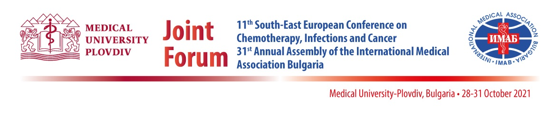
ЗАЯВКА ЗА УЧАСТИЕ
Моля, попълнете и изпратете до 30 септември 2021 г.

(изпратете само по електронната поща – seec_imab@mu-plovdiv.bg)

1. Заглавие на презентацията

/ на английски език / *

2. имена на автора/авторите:
/ на латиница, име и фамилия / *

3. Катедра/и, факултет/и, Медицински университет, или клиника/болница: *
/ на английски език /

E-mail на кореспондиращия автор: *

Формата на вашето участие * (посочете съответно)
(лекция, кратко устно съобщение, постер или кръгла маса: медицина, биомедицина, дентална медицина, Организацията и контрол на здравеопазването, кръгла маса “Корона вирус, световна пандемия и българския опит “)

Моля, отбележете, ако възрастта на презентиращия автор е под 35 години
(година на раждане): *

Заявка за хотел: При желание за настаняване моля отбележете:

Дата пристигане: …………………, дата отпътуване: ………………….

Име на хотел:
Вид на стая: единична / двойна - моля, отбележете/подчертайте желанието

Няма да ползвам стая: моля, отбележете/подчертайте – не е необходимо настаняване

* - Задължително попълнете маркираните полета.

